社区消防专员巡查登记表
检查时间：2025-01-05 19:07:57

姓名 | 董浩
手机号 | 18803347930
详细地址 | 六部口社区26号楼
检查类型 | 电动自行车
描述 | 26号楼3单元电动车飞线充电
检查图片 | 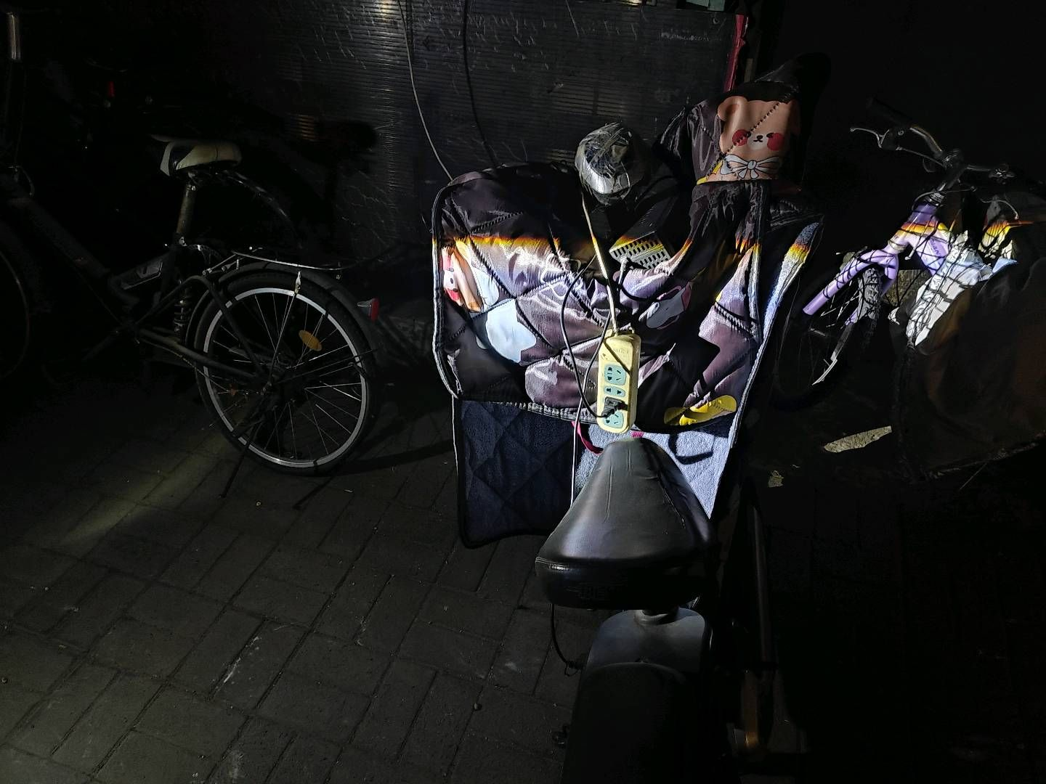
检查视频

